**GUÍA DE CIENCIAS NATURALES**

|  |  |  |
| --- | --- | --- |
| Nombre: | Curso: 4°A | Fecha: semana N° 21 |
| **¿QUÉ APRENDEREMOS?** | | |
| **Objetivo (s):** OA6 Explicar, con apoyo de modelos, el movimiento del cuerpo, considerando la acción coordinada de músculos, huesos, tendones y articulación (ejemplo: brazo y pierna), y describir los beneficios de la actividad física para el sistema musculo-esquelético. | | |
| **Contenidos:** “El Movimiento del Cuerpo Humano” | | |
| **Objetivo de la semana:** Reconocer estructuras internas del cuerpo humano que participan en el movimiento, observando imágenes e información y desarrollando actividades mediante guía de aprendizaje. | | |
| **Habilidad:** Reconocer | | |

Para comenzar necesitas saber de qué se trata la habilidad de Reconocer y qué entendemos por “El Movimiento del Cuerpo” Humano”

**¿Qué necesito saber?**

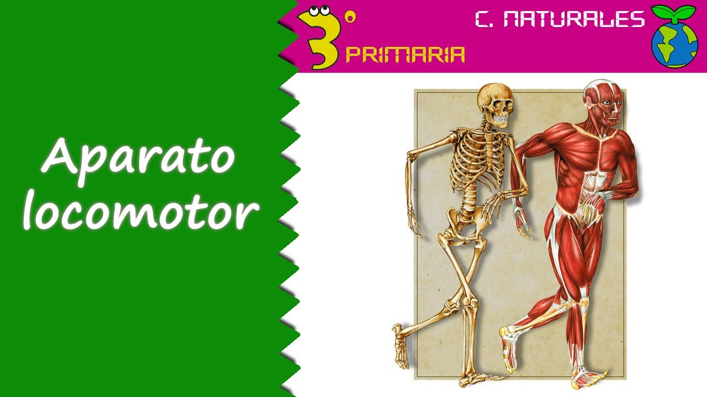

***Entonces:***

***Reconocer es:*** identificar y conocer las características de algún concepto u objeto.

***¿Cómo se mueve mi cuerpo?***

|  |
| --- |
| *Recordemos…*  **¿Qué es el Sistema Locomotor?**  El **Sistema Locomotor** es el conjunto de estructuras que permite a nuestro cuerpo realizar cualquier tipo de movimiento. El Sistema Locomotor está formado por el **esqueleto** o **sistema óseo** (huesos) y el **sistema muscular** (músculos) |

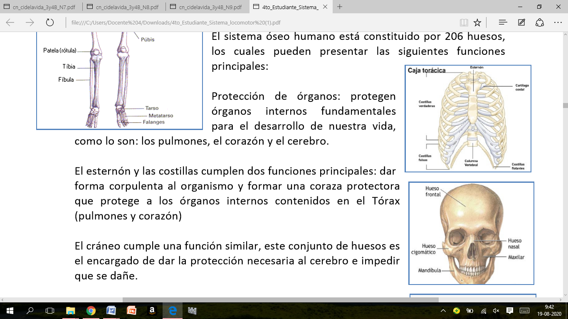**La Función de los Sistemas**

**¿Para qué me sirve el Esqueleto o Sistema Óseo?**

El Esqueleto humano está constituido por 206 huesos, los cuales puedes presentar las siguientes funciones:

* **Protección de los Órganos:** protegen órganos internos fundamentales y vitales para el desempeño de nuestra vida, como lo son: los pulmones, el corazón y el cerebro.
* 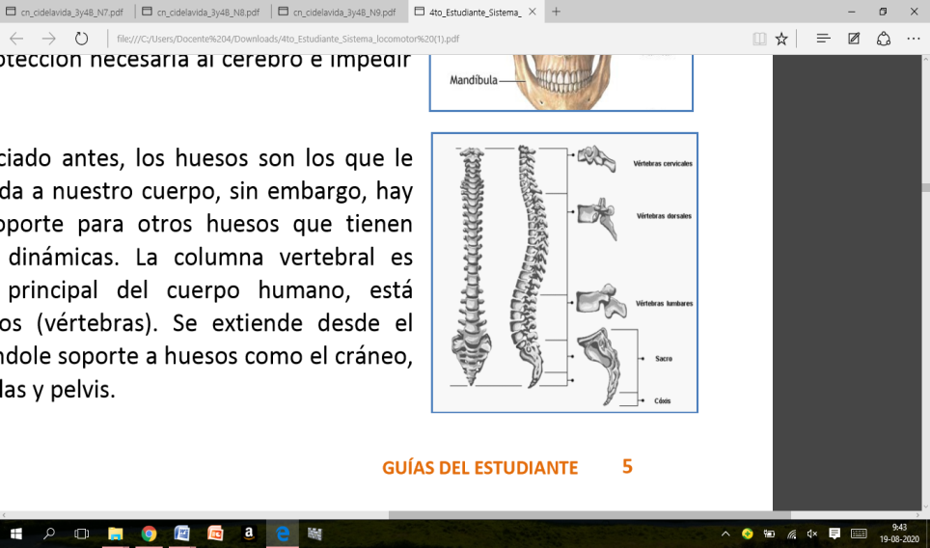**Soporte:** los huesos son los que le dan una estructura definida a nuestro cuerpo. La Columna Vertebral es considerada el soporte principal del cuerpo humano, está constituido por 33 vértebras. Además, se extiende desde el cráneo hasta la pelvis.

**¿Para qué me sirve el Sistema Muscular?**

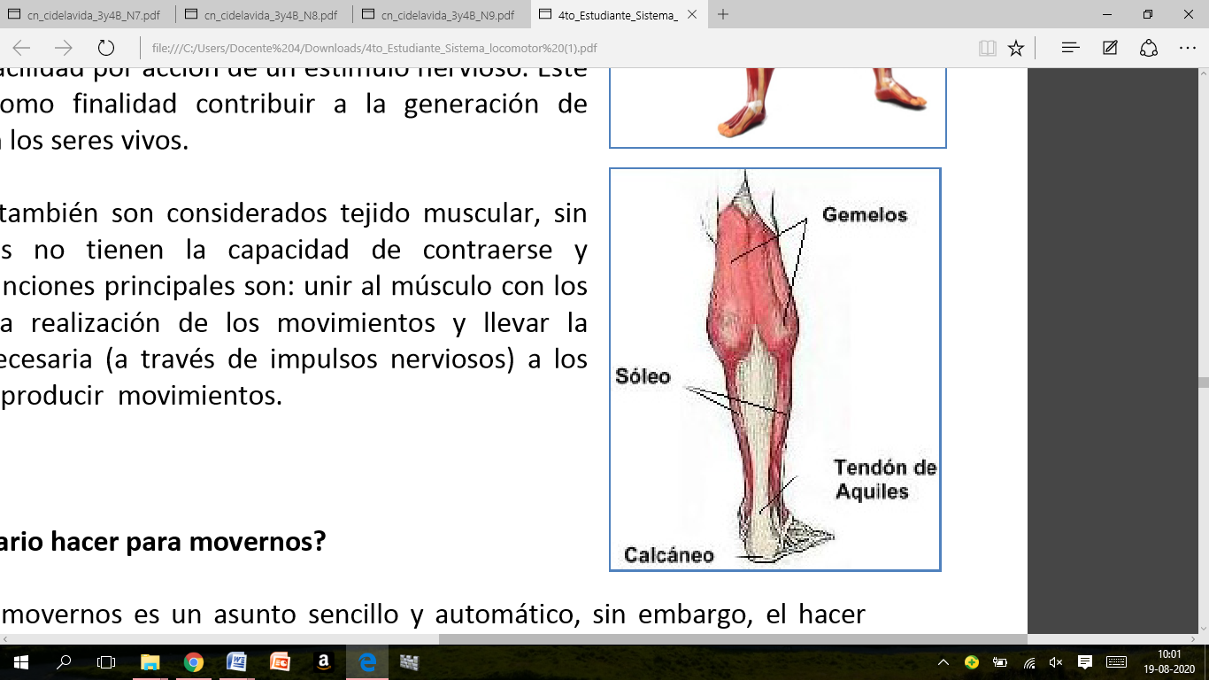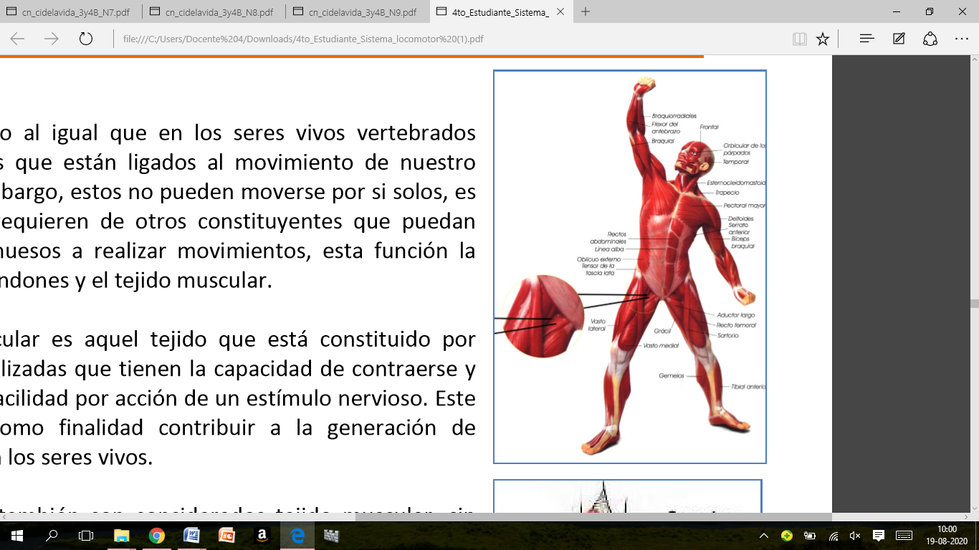Como sabes nuestro cuerpo posee huesos que están ligados al movimiento del cuerpo; sin embargo, estos no pueden moverse por sí solos, es por ello que requiere de otros sistemas que puedan obligar a los huesos a moverse, esta función la cumplen los **tendones** y los **músculos.**

**Los músculos** tienen la capacidad de **contraerse** y **estirarse** con facilidad por acción de un estímulo nervioso.

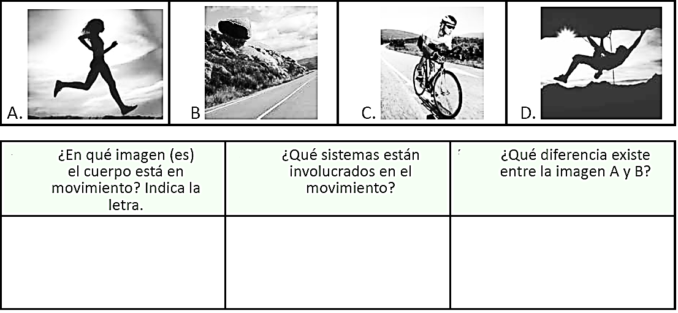**Los tendones** se consideran tejido muscular; sin embargo, no tiene la capacidad de contraerse y estirarse. Este tejido tiene como finalidad **unir los músculos con los huesos** para realizar los movimientos y llevar los impulsos nerviosos a los músculos.

**Comencemos…**

Observa las siguientes imágenes que representan acciones.

Con la información que conoces, ahora desarrolla las siguientes actividades:

**Actividad 1:** Completa el siguiente esquema con las palabras del recuadro.

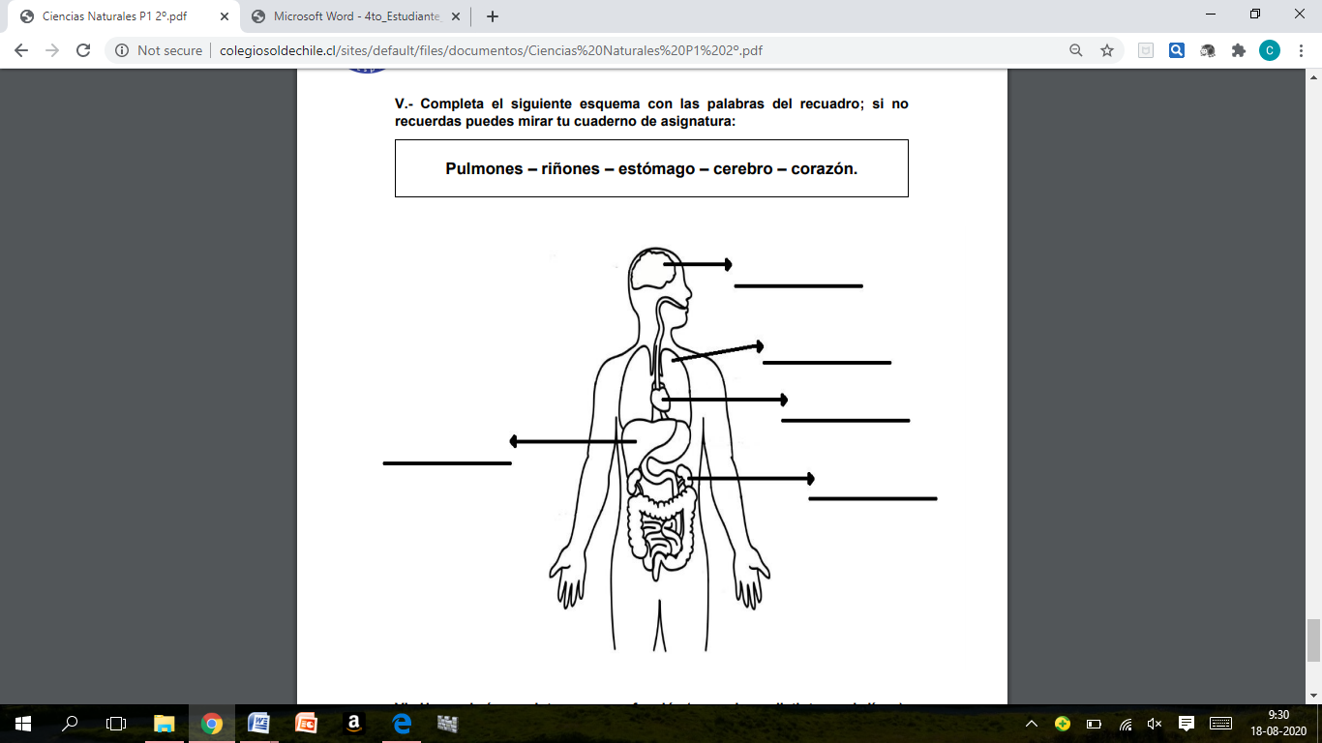

**PULMONES-RIÑONES-ESTÓMAGO-CEREBRO-CORAZÓN**

**Actividad 2:** Observa el dibujo y rotula los nombres de las estructuras faltantes. Usa el banco de preguntas como ayuda.

**Banco de preguntas: Pelvis, Cráneo, Fémur, Columna vertebral, Húmero, Costillas, Vértebras**.

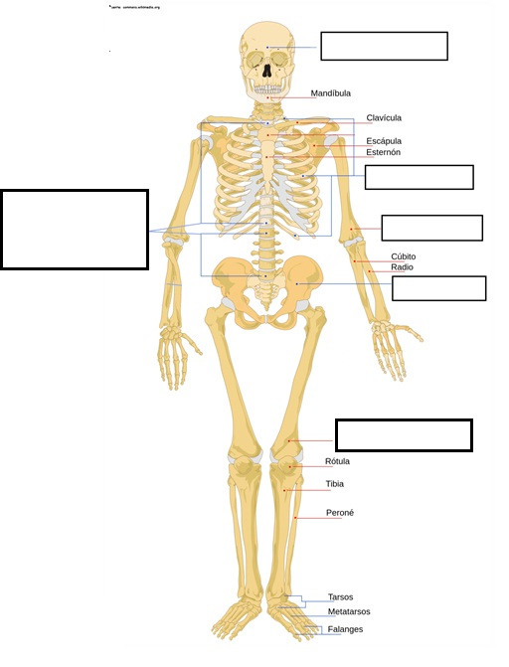

# Mira los huesos llamados falanges en los pies.

# Indica en el dibujo cuáles podrían ser las falanges de las manos.

**Actividad 3:** Lee atentamente cada pregunta y marca con una X la alternativa que consideres correcta.

|  |  |
| --- | --- |
| 1. **Los Huesos forman parte del:** 2. Sistema Nervioso 3. Sistema esquelético 4. Sistema muscular 5. Todas las anteriores | 1. **El esqueleto de una persona adulta tiene:** 2. 207 huesos 3. 306 huesos 4. 206 huesos 5. 106 huesos |
| 1. **Los seres humanos poseen:** 2. 650 músculos aproximadamente 3. Pocos músculos 4. Una cantidad indefinida de músculos 5. No se puede saber esa información | 1. **Los Músculos se unen a los huesos mediante:** 2. Los tendones 3. Las articulaciones 4. Los ligamentos 5. Los cartílagos |
| 1. **La unión de dos o más huesos corresponde a:** 2. Los tendones 3. Las articulaciones 4. Los ligamentos 5. Los cartílagos | 1. **Los músculos pertenecen al sistema:** 2. Esquelético 3. Nervioso 4. Cartílago 5. Muscular |
| 1. **El Sistema Locomotor corresponde a:** 2. El sistema esquelético y nervioso 3. Sistema muscular 4. Sistema esquelético y muscular 5. El sistema nervioso y muscular | 1. **La definición: sistema firme, duro y resistente corresponde a:** 2. Los huesos 3. Los músculos 4. Los tendones 5. Las articulaciones |
| 1. **La definición: “tejidos blandos y elásticos” corresponde a:** 2. Los huesos 3. Los músculos 4. Los tendones 5. Las articulaciones | 1. **El Sistema esquelético humano está compuesto por varias estructuras; entre ellas se encuentra un hueso llamado cráneo. ¿Cuál es la principal función del cráneo?** 2. Proteger los músculos de las piernas 3. Permitir el soporte del cuerpo humano 4. Permitir el movimiento de las extremidades 5. Proteger el cerebro |

**Actividad 4**: Pinta los músculos demarcados de color rojo y luego escribe el nombre de 5 de ellos.

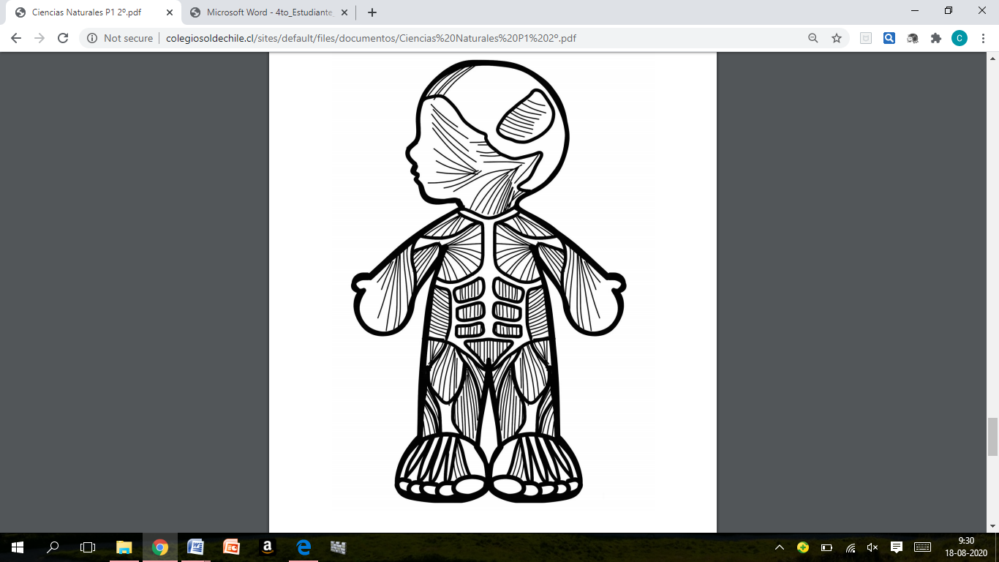

**Actividad Final: Ticket de salida**

**Nombre: ________________________________________ Curso: ________________**

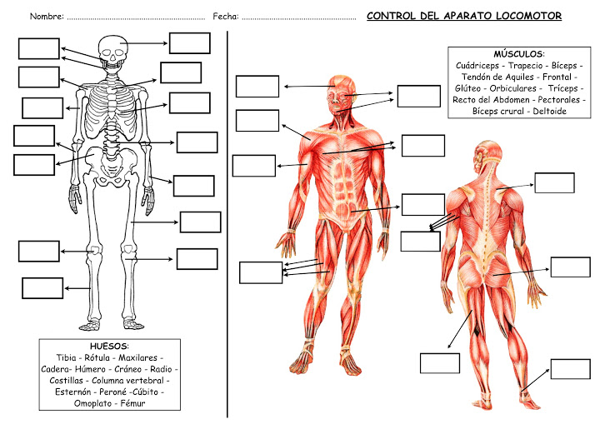**Actividad:** Escribe nombre de los principales huesos y músculos de nuestro cuerpo.